|  |  |
| --- | --- |
| **C:\Users\User21\Desktop\Работа\официальная символика\официальная символика\эмблема профсоюза.jpg** | **Алексеевская территориальная организация Общероссийского профсоюза образования**  **ИНФОРМАЦИОННЫЙ БЮЛЛЕТЕНЬ № 5 (август 2022 г.)**  **ОБ ИЗМЕНЕНИЯХ В ОХРАНЕ ТРУДА С 1 СЕНТЯБРЯ 2022 ГОДА** |

***Руководителям образовательных организаций, ответственным за охрану труда***

**Уважаемые коллеги!**

**Изменения в охране труда с 1 сентября 2022 года.**

Ответственным за охрану труда уже пришлось внедрить немало нового в работу: исключение рабочих мест с вредными условиями труда, организацию видеонаблюдения, учет микротравм, запрет работы тем, кто игнорирует обязательные СИЗ. Напомним также о необходимости обновить инструкции по ОТ. Это надо было сделать до 1 марта, но тем, кто не успел, повезло — дедлайн сдвинули на 1 января 2023-го.

Правила, которые изменятся с 1 сентября, введены постановлениями Правительства, а также приказами Минтруда и Минздрава. Они затрагивают сразу несколько сфер охраны труда:

обучение,

расследование несчастных случаев,

порядок психиатрического освидетельствования.

Далее — о каждом подробнее.

**Обучение** Новый подход к обучению по ОТ регулируется правительственным постановлением №2464 от 24.12.2021. Нововведений много, так что не откладывайте подготовку к их внедрению.

Вот, вкратце, что изменится: выделили 5 видов обучения, в том числе, отдельными пунктами — изучение основ первой помощи и СИЗов;

нужно заранее составить план обучения и оформить его соответствующим документом; увеличится срок, отведенный на изучение норм ОТ после трудоустройства или перевода; изменится периодичность некоторых видов обучения.

В сентябре вступят в силу НПА в сфере охраны труда, из-за которых нужно разработать новые локальные акты и актуализировать старые. Справиться с задачами в срок поможет пошаговый алгоритм. Когда прочитаете статью, разберетесь, какие новые НПА вступят в силу, что нужно успеть сделать до сентября и как изменить локальные акты. Чтобы составить себе план работы на август, используйте чек-лист в конце статьи.

**Шаг 1. Обновите перечень или реестр НПА, который ведет работодатель**

Работодатель обязан вести реестр/перечень НПА с требованиями ОТ по специфике своей деятельности, а также обеспечить доступ работников к нему. Поэтому следите за изменениями в законодательстве и регулярно обновляйте документы. Вести реестр можно на компьютерах и в базах данных ([ст. 214](https://e.otruda.ru/npd-doc?npmid=99&npid=901807664&anchor=XA00MCS2N5#XA00MCS2N5) ТК).

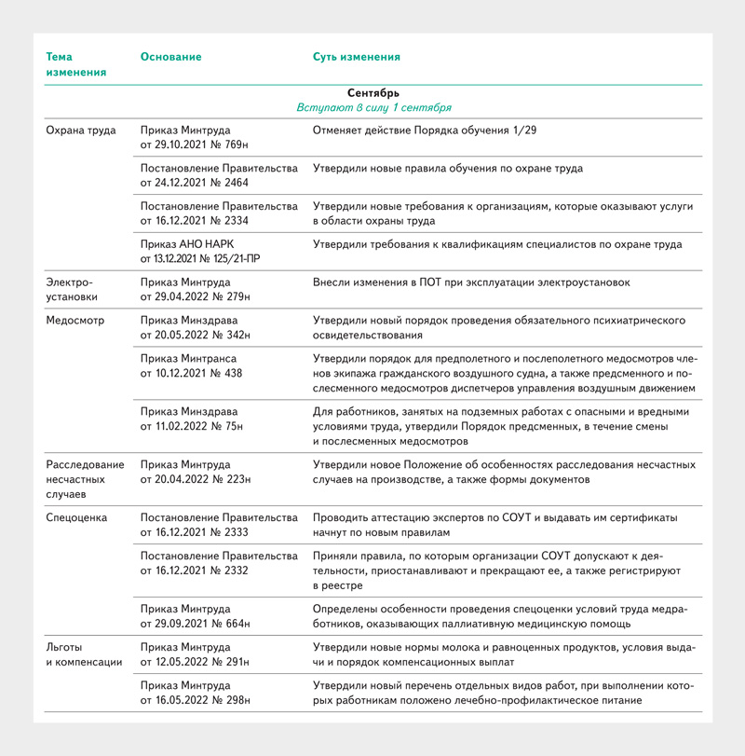

## Шаг 2. Пересмотрите локальные документы или разработайте новые

Когда в силу вступает новый документ в сфере ОТ, который относится к деятельности организации, обязательно актуализируйте ЛНА. Уберите из них ссылки на отмененные документы, устраните несоответствия.

**О пересмотре локальных актов**

**Обучение.** С 1 сентября обучайте охране труда в порядке, который устанавливают [Правила 2464](https://e.otruda.ru/npd-doc?npmid=99&npid=727688582). Для начала разработайте локальный акт с порядком обучения работников ОТ. Приложением к нему сделайте формы документов для регистрации процедур. Подготовьте программы обучения по ОТ и учебные материалы для каждой из них.

[Как изменили порядок расследования несчастных случаев](https://e.otruda.ru/982940)

**Расследование несчастных случаев.** Минтруд обновил Положение о расследовании несчастных случаев и формы документов, которыми их оформляют ([Приказ № 223н](https://e.otruda.ru/npd-doc?npmid=99&npid=350340810)). Поэтому пересмотрите ЛНА, который регламентирует порядок расследования на предприятии. Уточните в ЛНА, в каком случае и как изменить состав комиссии. Пропишите порядок, в котором член комиссии вправе оставить особое мнение. Установите правила, по которым комиссия сможет при необходимости продлить срок расследования.

[Приказ № 223н](https://e.otruda.ru/npd-doc?npmid=99&npid=350340810) разрешает использовать при расследовании дистанционные технологии. Если планируете их применять, пропишите в ЛНА правила проведения опросов, осмотров и заседаний комиссии с помощью видео-конференц-связи. Уточните, кто и как в этом случае будет оформлять документы. Скачайте новые формы для оформления расследования и сделайте их приложением к ЛНА, который регламентирует порядок процедуры.

[Как организовать ПО по новым правилам](https://e.otruda.ru/982640)

**Психиатрическое освидетельствование (ПО).** Если у вас есть работники, которые подлежат ПО, пересмотрите локальный акт, который регламентирует порядок процедуры. Измените в нем условия, при которых кандидатов направляют на ПО при трудоустройстве, исключите требование о пятилетней периодичности, внесите изменения в форму направления.

## Шаг 3. Согласуйте ЛНА с профсоюзом и утвердите у директора

Нет единого списка документов по ОТ, которые нужно согласовывать с профсоюзом или иным представительным органом работников. Его мнение учитывают, когда этого требует ТК и другие подзаконные нормативные акты. Также с профсоюзом согласовывают все документы по обучению работников.

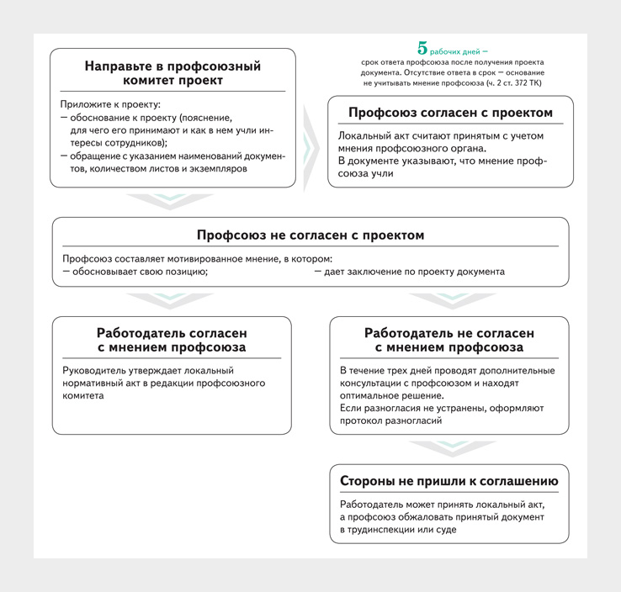

Локальные акты, которые регламентируют проведение процедур по новым НПА, должны вступить в силу не ранее 1 сентября. Если отдадите ЛНА на утверждение в августе, добавьте в приказы строку о том, что документы вступят в силу 1 сентября 2022 года.

## Шаг 4.

В каждый трудовой договор нужно включать информацию о гарантиях и компенсациях за работу во вредных условиях труда ([ст. 57](https://e.otruda.ru/npd-doc?npmid=99&npid=901807664&anchor=ZA00ML22OF#ZA00ML22OF) ТК).

Составьте и утвердите приказом список профессий и должностей, для которых обязательно ПО.

## Про внеплановое обучение

## Шаг 5. Организуйте для работников обучение по изменениям

Работодатель обязан довести до сведения работников изменения в сфере ОТ, которые касаются их трудовой деятельности. При этом он сам выбирает, в какой форме проводить обучение внутри организации ([пп. 2.2.3](https://e.otruda.ru/npd-doc?npmid=99&npid=901850788&anchor=XA00M6S2MI" \l "XA00M6S2MI" \t "_blank), [2.3.4, 2.3.5](https://e.otruda.ru/npd-doc?npmid=99&npid=901850788&anchor=XA00MA42N8#XA00MA42N8) Порядка обучения № 1/29). Внеплановый инструктаж проводит и регистрирует в журнале непосредственный руководитель, которого назначили приказом работодателя.

Минтруд ответил, что внеочередную проверку знаний новых НПА можно провести в своей комиссии, которая соответствует Порядку обучения № 1/29 ([письмо Минтруда от 27.07.2022 № 15-2/ООГ-1744](https://e.otruda.ru/npd-doc?npmid=97&npid=498510)). Для этого ее члены должны пройти внеочередную проверку знаний в учебном центре. Если в вашем городе нет учебного центра, который сейчас проводит внеочередную проверку знаний, найдите в другом регионе организацию с платформой для дистанционного обучения.

## Чек-лист

Воспользуйтесь электронным чек-листом, чтобы составить для себя план работы на август. Поставьте галочку в столбце «Сделано», если выполнили мероприятия, либо крестик в столбце «Нам это не нужно». Так, исключите лишние для вас пункты из итогового документа. Если мероприятия выполнили не полностью, не отмечайте их. Когда закончите работу с электронным сервисом, нажмите на кнопку «Загрузить чек-лист». Программа сформирует в формате Word список задач, которые вы еще не успели выполнить. Распечатайте чек-лист, чтобы список дел был всегда под рукой.

**Комитет Алексеевской**

**территориальной организации**